МІНІСТЕРСТВО ОСВІТИ І НАУКИ УКРАЇНИ

Національний технічний університет «Дніпровська політехніка»

Кафедра ПЗКС

ЗВІТ

Практична робота №1

з дисципліни «Поглиблене програмування в середовищі Java»

Виконав: ст. гр. 122-21-2
Ніщеряков Арсеній Олегович

Дніпро 2025
Лабораторна робота № 1
Тема: CVS. GIT
Завдання: Під'єднати до intellij Idea систему CVS. А саме GIT. Створити аккаунт в хмарному середовищі github, під'єднати свій проект в intellij Idea до свого аккаунту github та завантажити нульову лабораторну роботу на github аккаунт. Кожну нову лабораторну роботу робити в окремії гілці(з іменем лабораторної наприклад «LR_3») а потім після того як її написали мержити гілку до мастера.
Хід роботи
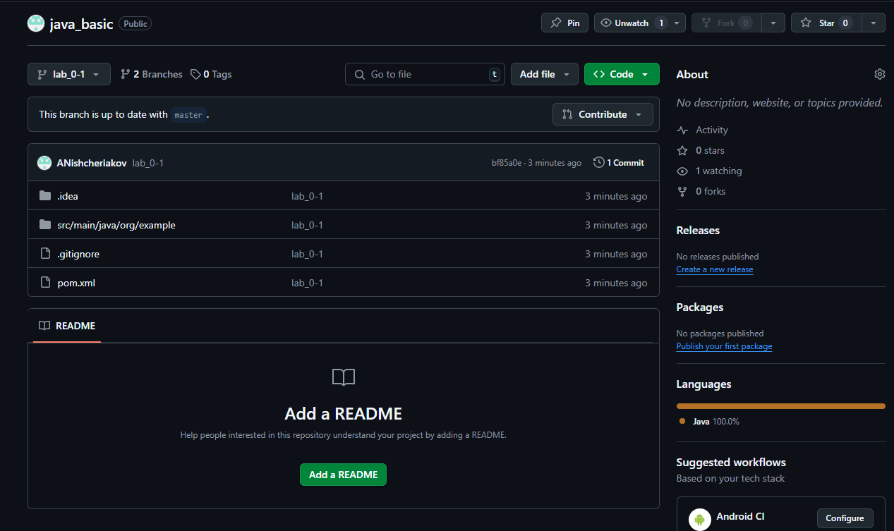
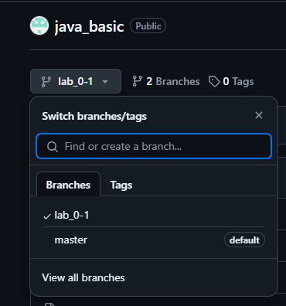
Висновок: Було створено репозиторій Github та під’єднано його до середовища розробки. Після чого було створено комміт та вигружено файли до репозиторію в окрему гілку.

